«Алеф» еврей мәдени-ағартушылық қоғамдық-саяси бірлестігі

Тарихи анықтама. «Алеф» этномәдени бірлестігі 1993 жылы жергілікті жердегі еврей интеллигенция өкілдері, оқытушылар мен ардагерлердің бастамасымен құрылды. Арнайы қайта тірекуден өткізу 2011 жылдың 6 желтоқсанында өткізілді. Төрағасы-Гольдберг Мойсей Михайлович.
Мақсаты-еврей халқының мәдениеті мен салт-дәстүрін, әдет-ғұрпының өзіндік ерекшелігін насихаттау, оқыту.
Қызметінің негізгі бағыттары:
-қаланың қоғамдық-саяси өміріне белсене араласып, ұлттық мәдениеттің жандануына, әлеуметтік-экономикалық тапсырмалардың оңтайлы шешілуіне үлес қосу. Сонымен бірге, Қазақстандағы қозғалыстардың келісім жолымен тұрақтылығын қалыптастыру.
-еврей мәдениетін оқытуға негіз қалап, оны көпшілікке насихаттау;
-Қаламыздағы қоғамдық-саяси жағдайдың тұрақтылығын қамтасыз етуге белсене атсалысу. Барлық халықтың, соның ішінде тұрғылықты халықтың тарихи-мәдени дәстүріне құрметпен қарап, тұрмыста ізгілікке үндейтін қалыпты психологиялық ахуалды қалыптастыру.
-еврей мәдени-ағартушылық жұмысын жандандыру және өзге мемлекеттердегі еврей орталықтарымен, клубтарымен, ассоциациясымен және бірлестіктерімен творчестволық қарым-қатынас орнату.
Ресурстық база.
Бірлестік арқылы әрбір адамның өз мәдениетінің ерекшілігін білуге және өз тілін оқуға мүмкіндік жасалады. Мұнан өзге, бірлестік жанында «Нигун-атик» атты көркемөнерпаздар ұжымы бар.
Негізгі жобалар: мәдениет саласы қызметкерлерін, ғалымдар мен саясаттанушыларды қатыстыра отырып, конференциялар, дөңгелек үстел отырысын және дүниежүзілік еврей конгресі мен Қазақстанның барлық мейрамдарын, еврейдің ұлттық-Рош Ашана, Пурим, Песах, ағаштар мерекелерін ұйымдастыру және өткізу.

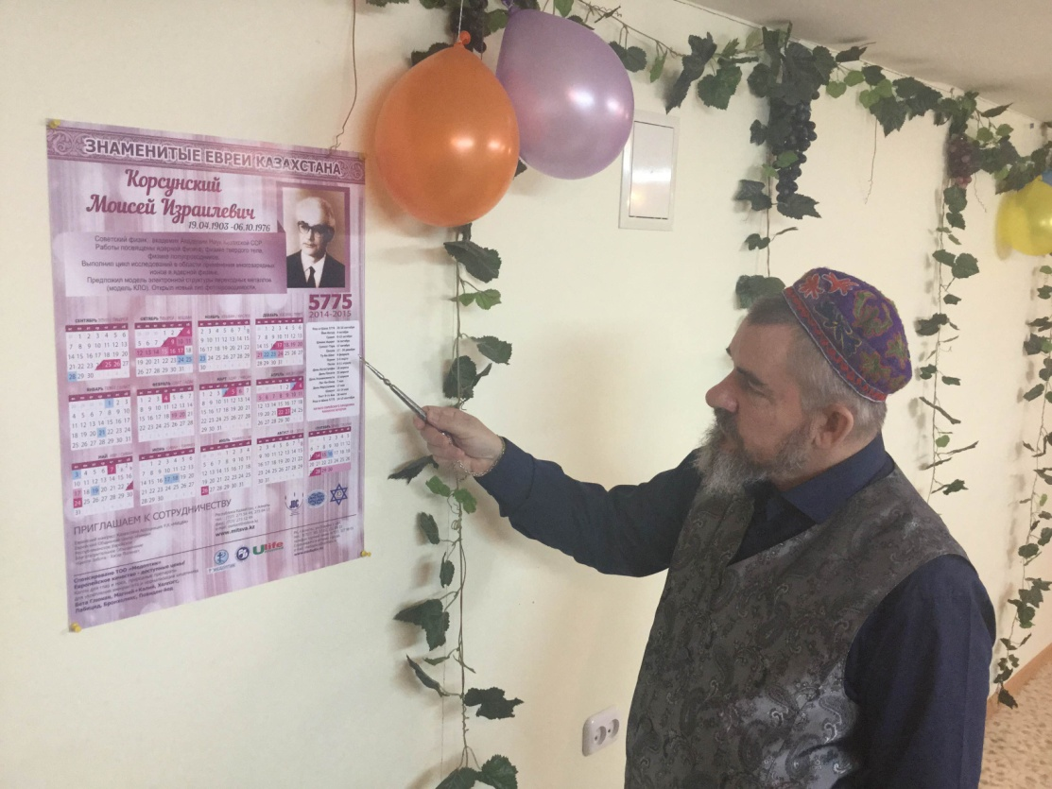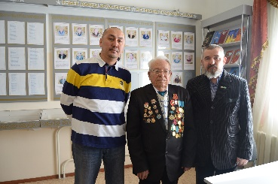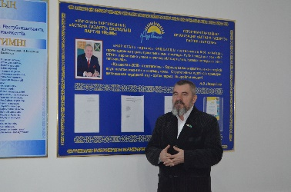

Байланыс:
Мекенжайы: Астана қаласы, Тәуелсіздік көшесі-7. Бейбітшілік және келісім сарайы.

